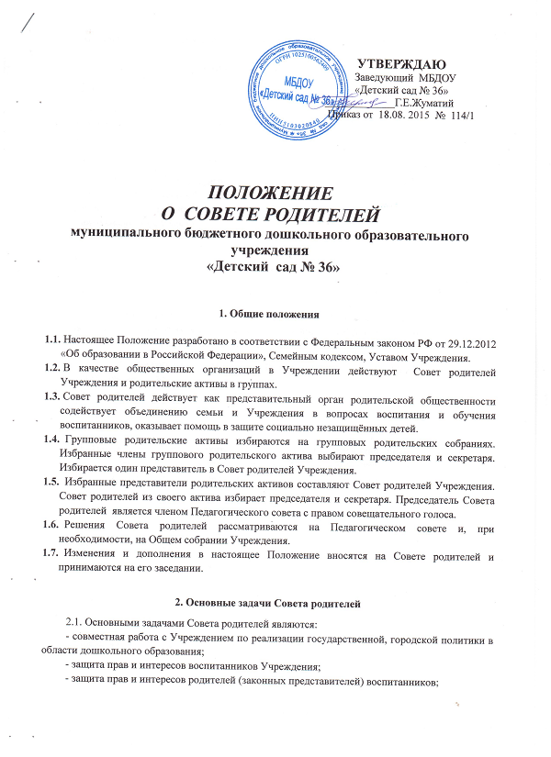
- рассмотрение и обсуждение основных направлений развития Учреждения.

3. Функции Совета родителей
3.1. Совет родителей Учреждения:
- заслушивает отчеты заведующего о создании условий для реализации образовательной программы дошкольного образования в Учреждении;
- участвует в подведении итогов деятельности Учреждения за учебный год по вопросам работы с родительской общественностью;
- заслушивает отчеты педагогов и медицинской сестры о состоянии здоровья детей, ходе реализации непосредственно-образовательной деятельности, уровне развития воспитанников, необходимом и достаточном для успешного освоения ими образовательных программ начального общего образования;
- взаимодействует с Учреждением по всем направлениям развития детей, укреплению и сохранению их здоровья;
- вносит предложения по улучшению работы с детьми и организации платных образовательных услуг в Учреждении;
- содействует Учреждению в совместных с родителями (законными представителями) воспитанников мероприятиях в Учреждении - родительских собраний, Дней открытых дверей, спортивных развлечений, выпускных вечеров;
- вместе с заведующим Учреждения принимает решение о поощрении, награждении благодарственными письмами наиболее активных представителей родительской общественности.
4. Организация управления Совета родителей
4.1. На заседание Совета родителей приглашаются заведующий, педагоги, медицинская сестра Учреждения, представители общественных организаций, родители (законные представители), представители Учредителя. Необходимость их приглашения определяется председателем Совета родителей.
Приглашенные на заседание Совета родителей пользуются правом совещательного голоса.
4.2. Председатель Совета родителей:
- организует деятельность Совета родителей;
- информирует членов Совета родителей о предстоящем заседании не менее чем за 14 дней до его проведения;
- организует подготовку и проведение заседаний Совета родителей;
- определяет повестку дня Совета родителей;
- контролирует выполнение решений Совета родителей;
- взаимодействует с председателями родительских активов групп.
4.3. Совет родителей работает по плану, составляющему часть работы Учреждения на год.
4.4. Заседания Совета родителей созываются не реже 1 раза в квартал.
4.5. Заседания Совета родителей оформляются протоколом.
В протоколе фиксируется:
- дата проведения заседания;
- количество присутствующих (отсутствующих) членов Совета родителей;
- приглашенные (ФИО, должность);
- повестка дня;
- ход обсуждения вопросов, выносимых на Совет родителей;
- предложения, рекомендации и замечания членов Совета родителей и приглашенных лиц;
- решение Совета родителей.
4.6. Протоколы подписываются председателем и секретарем Совета родителей.
4.7. Нумерация протоколов ведется от начала учебного года.
4.8. Протоколы Совета родителей нумеруются постранично, прошнуровывается, скрепляется подписью директора и печатью Учреждения.
4.9. Протоколы Совета родителей хранится в делах Учреждения и передается по акту (при смене руководителя, при передаче в архив).
4.10. Заседания Совета родителей правомочны, если на них присутствует не менее половины его состава.
4.11. Решение Совета родителей принимается открытым голосованием и считается принятым, если за него проголосовало не менее двух третей присутствующих.
При равном количестве голосов решающим является голос председателя Совета родителей. 4.12. Организацию выполнения решений Совета родителей осуществляет его председатель совместно с заведующим Учреждения.
4.13. Непосредственным выполнением решений занимаются ответственные лица, указанные в протоколе заседания Совета родителей. Результаты выполнения решений докладываются Совету родителей на следующем заседании.
4.14. Совет родителей организует взаимодействие с другими органами самоуправления Учреждения - Общим собранием, Педагогическим советом через участие представителей Совета родителей в заседании Общего собрания, Педагогического совета.

Принято Общим собранием Учреждения, протокол № 17 от 17.08.2015

